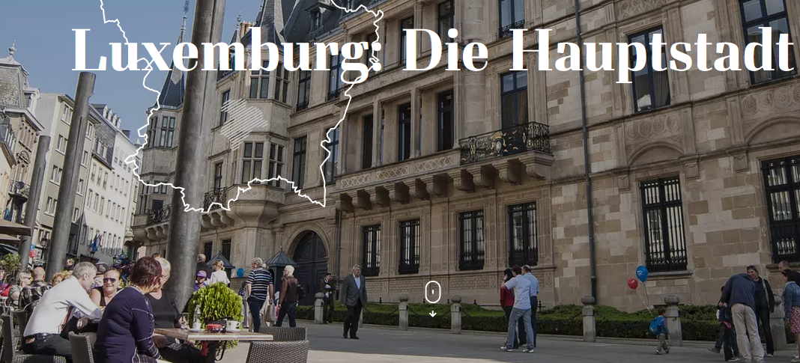

Oberthaler Reisesommer

Fahrt nach Luxemburg

am Mittwoch, den 24. Mai 2023

Das Herz der lebendigen, weltoffenen, kulturell spannenden und zugleich entspannten und grünen Hauptstadt schlägt im Zentrum Luxemburgs. Kosmopolitisch und inspirierend. Unesco Welterbe zum Anfassen, Kultur und Shopping zum Genießen.

Abfahrt: 8:30 Uhr, Bushaltestelle „Im Brühl“

Tagesablauf: Gegen 10:30 Uhr erwarten uns in Luxemburg drei Gästeführer. Erkunden Sie während des Rundganges die Hauptsehenswürdigkeiten der einstigen Festungsstadt.

Die Führung dauert ca. 2 Stunden!

Der Nachmittag steht zur freien Verfügung.

Rückfahrt: 18:00 Uhr

Fahrpreis: pro Teilnehmer 26,00 €

Anmeldung: Rathaus Oberthal, Poststr. 20, Zimmer 1, EG

Achtung: Der Fahrpreis ist bei der Anmeldung in bar zu
entrichten! Keine telefonische Vorreservierung!

Auskünfte bei: Frau Tanja Schirra, Tel.: 06854/9017-11

